新桥街道中心幼儿园中四班幼儿活动状况记录表
2025.12.18
来园情况：
今日我们中四班来了17位小朋友，有6位小朋友请了假！
张艺彤、代霄、祝嘉沁、吴沐泽、黄宇骞、吴锦奕小朋友能高高兴兴进入班级，和老师打招呼，并进行签到，整理好自己的物品后去选择区域游戏。

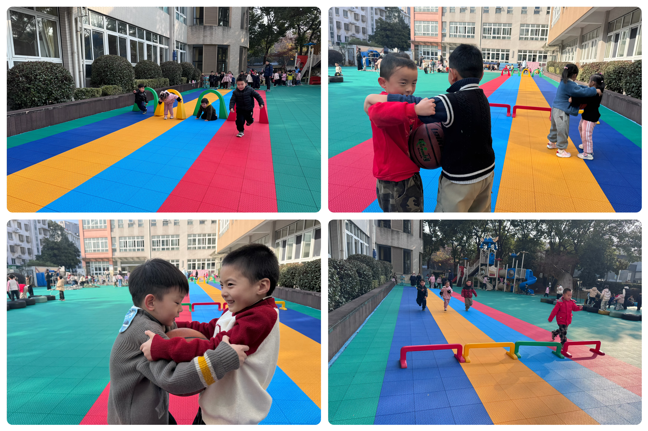
户外运动：
今天户外场地的跑道上，藏着满满的速度与耐力挑战！游戏开始前，孩子们认真讨论跑步安全要点：起跑时双脚前后站立、身体微微前倾，不抢跑不推搡；跑步过程中沿着指定路线前行，眼睛看前方；在指定区域排队等待轮流。
游戏正式开始啦！跑道上，孩子们像欢快的小鹿一样奔向前方，有的稳步加速感受风的速度，有的昂首挺胸保持节奏奋力冲刺；跑道旁，等待的小伙伴们整齐列队，目光紧紧跟着奔跑的身影，齐声喊着 “加油” 为大家鼓劲。每个人都擦着额头的小汗珠，露出了自豪又灿烂的笑容，这真是充满活力与温暖的户外时光！

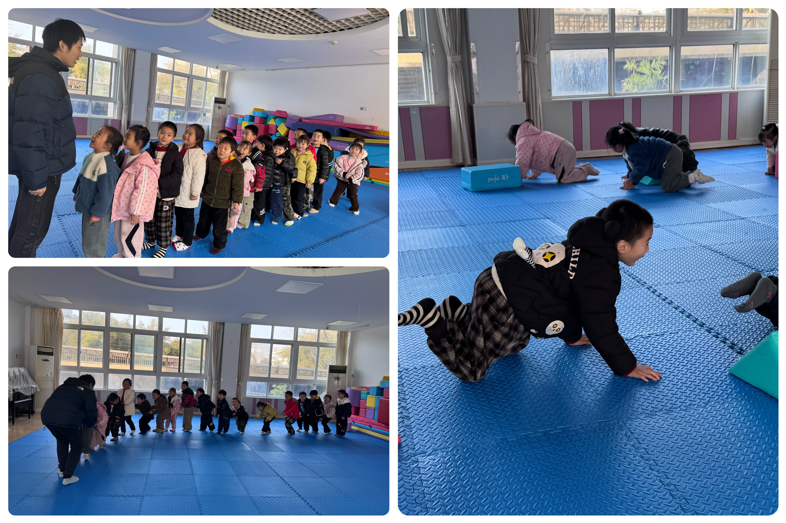
集体活动及生活活动情况：
体育：小狗找尾巴
跪姿俯撑爬圆圈是一项需要双手平肩直臂撑地、双膝跪地呈上体平直的俯撑姿势，双手顺时针或逆时针方向依次换手爬行的动作，它具有一定的难度。它通过腰腹核心力量的收紧以及手臂的支撑力量从而能让孩子提高身体平衡。中班幼儿的动作技能正在迅速发展中，班级幼儿之前已经积累了基础爬的动作的的经验，比如蚂蚁爬、小熊爬等。本动作的质量主要取决于腰腹力量和上肢支撑力量，部分孩子腰腹部核心力量较弱，导致动作完成质量不高或容易发生危险。在活动中韩雨彤、刘芊雅、吴沐泽、吴锦奕、宋陈凯、陆博渊、冯育泽、谌昱昕通过活动基本掌握“跪姿俯撑爬圆圈”的动作要领。李泓硕、万弘一、孙堇禾、顾奕凯、刘瑞麟、吴沐萱、张艺彤、代霄、祝嘉沁能积极参与活动提高身体平衡、腰腹力量和上肢支撑力量，体验游戏的快乐。
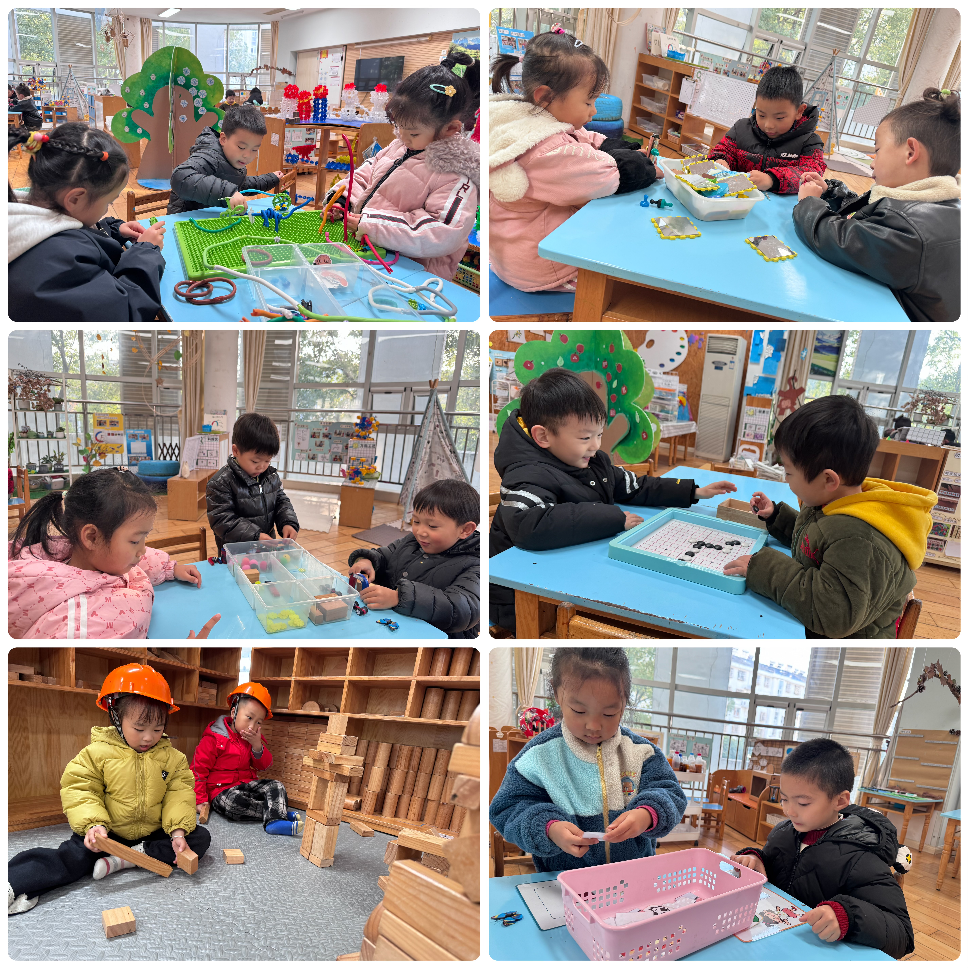

区域游戏
今天区域游戏时间，孩子们根据自己的想法选择了自己喜欢的游戏，并能按照游戏规则进行尝试探索。有的在地面建构玩《疯狂动物城》；有的小朋友在益智区玩《五子棋》、《动物拼图》；科探区的小朋友在玩磁铁小车的游戏；还有些小朋友在玩万能工匠区，用长红管、关节等材料建构《大象》；创意坊的小朋友在做小雪花的游戏……每个孩子都沉浸在自己的游戏中，享受着游戏带来的快乐。老师们在旁边观察指导，确保孩子们的游戏安全，同时也在适时地引导孩子们在游戏中学习和成长。

生活活动情况：
1.午餐情况：
今天的午饭吃的是小米饭、红烧牛仔骨、蚝油生菜、荠菜三鲜汤。今天的菜大部分小朋友都很喜欢，个别小朋友蔬菜吃得比较少，只把荤菜吃掉了。吃饭过程中，孩子们能安静地用餐，不讲话，饭后能在老师的提醒下整理饭桌上掉落的米粒。饭后大家能在老师的提醒下做好饭后洗手、漱口、擦嘴巴，真棒！
2.午睡情况：
午睡时间，小朋友们在老师的引导下，有序地脱衣、上床。代宵、万弘一、吴锦奕、李泓硕小朋友入睡有些困难，最后在老师的陪护下睡着了。

家园合作：
动态上的照片，仅作为老师观察时的随拍，并不是所有孩子的照片都会呈现。

